生命期營養-優格製作與老人飲食 黃延君老師

組別：八 系級：營養二 姓名：沈芮安 學號：411100037
系級：營養二 姓名：王品蓉 學號：411134785

一、優格製作：每日定時觀察拍照記錄

6/4(二) |  |  | 將優格粉倒入450毫升的鮮奶充分混合均勻。
6/5(三) |  |  | 放在電鍋上(蓋子開啟)並打開保溫模式，等待發酵。
6/6(四) |  |  | 優格完全凝固。

二、老人飲食：符合老人需求的均衡飲食一道

六大類食物 | 全榖雜糧 | 豆魚蛋肉 | 蔬菜 | 水果 | 奶類 | 油脂堅果
打勾 | ✔ | ✔ | ✔ | ✔ | ✔
食材說明 | 紅藜吐司  馬鈴薯  玉米粒 | 水煮蛋 | 紅蘿蔔  小黃瓜 | 蘋果 | 優格

三、特色說明：
- 將馬鈴薯蒸熟後搗成泥，以提供熱量與飽足感
- 使用富含鐵與鋅的紅藜吐司，增加礦物質攝取以及飽足感。
- 使用水煮雞蛋以補充蛋白質的攝取。
- 添加蘋果丁，補充膳食纖維與維生素C，並增添層次感。
- 玉米粒、紅蘿蔔、小黃瓜可增添色彩豐富度。
- 玉米粒屬於雜糧類，可增加未精緻穀類攝取量。
- 添加紅蘿蔔丁，因紅蘿蔔富含維生素A，對視力健康有益。
- 增添小黃瓜丁，能攝取維生素K，並提高整體清爽感。
- 利用優格取代沙拉醬來製作薯泥，降低飽和脂肪與人工添加劑的攝取。

四、成品照片：
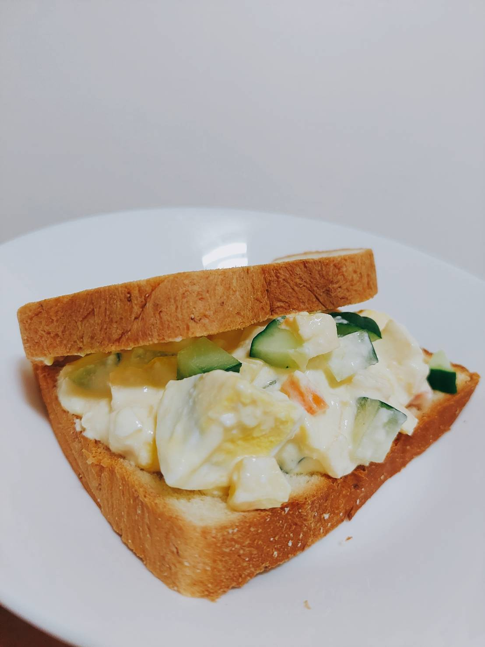

五、分工說明：製作優格、老人飲食以及紀錄皆為一同完成。

六、心得：

沈芮安：
在製作這份適合老人的創意料理過程中，我深刻體會到了營養均衡和口感調和的重要性。老年人的消化系統較為脆弱，因此選擇容易消化且富含營養的食材尤為關鍵。這道料理中的每一種食材都是我們精心挑選的，不僅滿足老年人對健康的需求，也兼顧了他們對美味的渴望。雖然我們關注了熱量、蛋白質和維生素等方面，但美中不足的部分是我們忽略了油脂和堅果類食物的攝取。這讓我意識到未來在設計料理時，我們必須更全面地考慮營養成分的均衡。
不過在製作過程中，我不僅注重食材的搭配和調味，還考慮到製作的簡便性。保留食材的自然原味，避免過多的調味料，確保低鹽低糖，符合老年人的健康飲食原則。讓這道菜的製作方法簡單方便，老人或照顧者都能輕鬆準備。這次的經驗使我更加理解到，作為營養系的學生，如何將理論知識應用到實際生活中，為不同群體設計健康的飲食方案，並通過美味的料理，傳遞健康的生活理念以及對家人的關愛。

王品蓉：
隨著年齡的增長，老人的飲食是我們需要特別關注的事情，因為他們的身體機能逐漸退化，並且對營養的需求也會有所改變。而我們設計的創意飲食是優格沙拉吐司，優格沙拉吐司的主要材料包括全麥吐司、希臘優格、馬鈴薯泥、水煮雞蛋、蘋果丁、玉米粒、紅蘿蔔和小黃瓜，並且這些食材的選擇以及料理方式都充分考慮到了老年人的營養需求和飲食喜好，唯一的不足是這道菜缺乏六大類食物中的油脂與堅果類，為了補充油脂，我們可以額外加入像是碎堅果或芝麻等，而這些堅果和種子不僅能提供健康的脂肪，還能增加食物的口感和營養價值，並且，堅果中的不飽和脂肪酸對於心血管健康非常有益，芝麻則富含鈣質，有助於骨骼健康。
總結來說，優格沙拉吐司是一道兼具營養與美味的創意料理，非常適合老年人食用。它不僅能滿足他們的營養需求，還能讓他們享受到豐富多樣的口感和味道，並且我們希望能通過這樣的創意飲食改善老年人的飲食質量，使生活質量有所提升。

